La place des hommes dans l’égalité des genres

Ces ateliers artistiques ont pour objectif de motiver un échange entre les participant(e)s. D’abord abordées comme outils de parole, les voix s’écoutent, se livrent et finissent par se questionner. Puis, elles se libèrent par la création artistique.

Autour des mots / maux (10h - 11h30)

- [ETUDE] L’activité artistique du jeudi matin sera consacrée à la libération de la parole. A travers des textes littéraires (roman, poésie…) portant sur l’émancipation des femmes, cet atelier étudiera le rôle que peuvent et doivent jouer les hommes dans le combat pour l’égalité des genres.

- [DIALOGUE] Les adhérent(e)s seront convié(e)s à partager leur vision sur le sujet de la semaine. Chaque personne sera invitée à raconter une anecdote personnelle afin de construire une histoire collective. A terme, un recueil de témoignages sera mis en forme par la collaboration de notre équipe avec les participant(e)s.

- [EXPRESSION] Chaque atelier permettra de mettre en scène le travail rapporté sous forme de petites scénettes. Néanmoins, le travail d’écriture pourra se faire dans n’importe quel genre littéraire (poésie, slam…) selon la volonté des participants. Les simples rêveries tout comme les témoignages personnels seront les bienvenus.

Atelier d’expression vocale (15h30 -16h30)

A la suite du traditionnel Café-partagé, les jeudis après-midi donneront l’occasion de passer un moment de convivialité autour de la voix. Par le chant, la lecture ou encore la récitation poétique, les participant(e)s développeront chaque semaine leur sensibilité et leur expressivité. L’atelier accueillera aussi tout autre type d’expression vocale (slam, karaoké…) et/ou musicale (percussions…).

- Restitutions collectives des ateliers à partir du 8 Mars 2018 à l’occasion de la « Journée internationale des droits des femmes ».

Claude Zorzi (auteur, acteur, metteur en scène et professeur d’art dramatique)

Par des performances, du travail de rue, des personnages d’auteurs contemporains et quelques rôles pour la télévision entre courts métrages et films publicitaires, Claude Zorzi s’est vêtu de tous les rôles. Il est devenu en parallèle professeur d’art dramatique pour les Centres culturels, les M.J.C. et les associations où il a développé sa fibre pédagogique avec les adolescents et les adultes. Il est depuis 2007 le metteur en scène de la troupe « Les canards sous la pluie » avec laquelle il anime des ateliers au Théâtre de Verre. Il est déjà intervenu chez Paris Macadam dans le cadre d’ateliers « Théâtre de l’Opprimé ».

Eram Sobhani (comédien, metteur en scène et professeur d’art dramatique)

A l’issue de ses cours à l’Ecole Florent de 1995 à 1999, Eram Sobhani débute dans cet établissement en tant qu’assistant pédagogique. Il travaille comme acteur sous la direction de nombreux metteur en scène. Fondateur de La Nouvelle compagnie, il met en scène depuis la fin de ces études une vingtaine de spectacles. Intervenant professionnel à l’Université Paris Ouest Nanterre La Défense de 2011 à 2016, il est également professeur d’interprétation à l’Ecole Auvray-Nauroy, école de formation d’acteur qu’il co-dirige avec Stéphane Auvray-Nauroy depuis Septembre 2008.

Philippe Férin (musicien et artiste-peintre)

Habitué à faire le portrait des habitants de la Goutte d’or depuis quelques années, c’est pour sa voix que le musicien sera présent les jeudis après-midi. Artiste rock ayant fait ses preuves, il est aussi membre depuis 1993 de la fanfare « Tarace Boulba » dont l’objectif est de favoriser l'accessibilité à la pratique de la musique gratuite pour tous. Fondateur du groupe des Bolchéviks Anonymes avec l’atelier musical de l'association EGO Aurore, cet amoureux d’art aux multiples façettes saura utiliser la couleur de chaque voix pour peindre en musique le portrait de notre chorale.
Youssef Chebbi (réalisateur, scénariste et compositeur)
Diplômé de Masters Professionnels d’écriture de scénario et de réalisation, Youssef est un réalisateur, scénariste et compositeur tunisien. En 2010, son premier court-métrage professionnel Heading North gagne de nombreux prix dans de prestigieux festivals internationaux. La même année il coréalise le documentaire Babylone, qui a gagné le Grand Prix au Fid de Marseille, avec Alaeddine Slim et Ismael et finit son second court-métrage The Depths. Youssef Chebbi travaille maintenant sur le développement de son premier long métrage The Late Life. Il anime des ateliers auprès des jeunes. Il est intervenu chez Paris Macadam dans le cadre du dispositif Villes Vie Vacances.

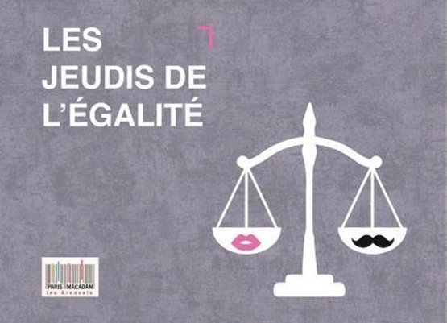
Les lieux et dates de restitution sont susceptibles de modification (réservation en cours)
A savoir : L’atelier est gratuit, réservé aux adhérents, le participant s’engage à remplir les questionnaires et participer aux réunions d’élaboration de programme.

